REMARQUE : les exemples cités dans ce modèle ne sont en aucun cas un début de solution.

Analyse

Thème

Le thème choisi est Star Wars.

Les besoins

Réaliser un jeu de plateforme en scrolling :
Les déplacements
Les scores
La fin de jeu (victoire/game over)
Les ennemies
Les menus
…

Les lots

Le développement sera itératif :

- le lot 1 comprend les fonctionnalités suivantes :
La map
Chargement de la map
Sauvegarde de la map
Editeur de la map
Affichage de la map

- le lot 2 comprend les fonctionnalités suivantes :
Le jeu
Les collisions
Les sprites des personnages
Le scrolling
Le déplacement
Le game over
Fin du niveau

- le lot 3 comprend les fonctionnalités suivantes :
Les menus
Les boutons
Les liens entre les fichiers

- le lot 4 comprend les fonctionnalités suivantes :
Les fichiers
Sauvegarde des scores (avec pseudo et date)
Chargement des scores (avec pseudo et date)

- le lot 5 comprend les fonctionnalités suivants :
Les fonctionnalités
Le blaster
Le jetPack
Les bonus
L'affichage du score

Conception

Structures de données
/* Perso
* structure du personnage
* SDL_Surface *persoSprite : surface du sprite du personnage
* char *imagePerso : chemin de l'image
* SDl_Rect positionP : structure de collision
* int vitesse : coefficient de vitesse du personnage
* double sensxp : direction en abscisse du personnage
* double sensyp : direction en ordonnée du personnage
* SDL_Rect posSprite[16] : tableau des différentes position du personnage
* int frameActu : image actuelle du sprite
* int dir : direction
* SDL_Rect posSpriteBlaster[3] : tableau des différentes position du blaster
* int frameBlaster : image actuelle du sprite blaster
* int ok : temps nécessaire à l'animation
* int vitesseAnim : coefficient de vitesse de l'animation
*/
typedef struct{
SDL_Surface *persoSprite;
char *imagePerso;
SDL_Rect positionP;
int vitesse;
double sensxp;
double sensyp;
int nbSprite;
SDL_Rect posSprite[16];
int frameActu;
int dir;
SDL_Rect posSpriteBlaster[3];
int frameBlaster;
int ok;
int vitesseAnim;
}Perso;

/* Balle
* propriétés des tirs du personnage
* SDL_Surface *balleSprite : surface du sprite de la balle
* char *imageBalle : chemin de l'image
* SDL_Rect positionB : structure de collision
* int vitesseX : vecteur vitesse d'abscisse de la balle
* int vitesseY : vecteur vitesse d'ordonnée de la balle
*/
typedef struct{
SDL_Surface *balleSprite;
char *imageBalle;
SDL_Rect positionB;
int vitesseX;
int vitesseY;
}Balle;

/* BlocProp
* propriétés des blocs
* SDL_Rect posBloc : structure de collision
* int mur : booléen définissant si c'est un mur ou non
* int cassable : booléen définissant si il est cassable ou non
* int bonus : booléen définissant si c'est un bonus
*/
typedef struct{
SDL_Rect posBloc;
int mur;
int cassable;
int bonus;
}BlocProp;

/*MatHack:
*Structure de Map
*filenameTileSet : Nom du fichier à charger pour les texture du décors
*filenameLevel : Nom du fichier à charger pour les différent level (1 ligne = 1 level)
*level : Indique le level en cours ou à charger
*monde largeur/hauteur : hauteur et largeur de la map en tiles
*TableauMap : Tableau de la map actuellement en cour de jeu ou modification
*xscroll,yscroll : Permet de mettre les valeur
*posDepart : C'est la position en SDL_Rect du joueur
*nbTile : c'est le nombre different de tile
*posDepEnnemi : C'est la position en SDL_Rect du depart des ennemi
*nb_ennemi : C'est le nombre d'énnemie actuel
*spriteSelect : c'est le sprite selectionner pour le perso
*/
typedef struct{
char filenameTileSet[30]; //charge le nom du fichier des sprites du décors (ex:tileset.jpg)
char filenameLevel[30]; //Nom du fichier txt pour ouvrir les level
int level;
int LARGEUR_TILE, HAUTEUR_TILE;
int MONDE_LARGEUR, MONDE_HAUTEUR;
int **tableauMap;
int xscroll,yscroll;
SDL_Rect posDepart;
int nbTile;
SDL_Rect *posDepEnnemi;
int nb_ennemi;
char spriteSelect[30];
}Map;

/* Fenetre
*structure nécessaire à l'init/redimensionnement de la fenetre
* unsigned int width : largeur de la fenetre
* unsigned int height : hauteur de la fenetre
* unsigned int couleur : pixel range
* int fullscreen : booléen indiquant si on joue en plein écran ou non
*/
typedef struct{
unsigned int width;
unsigned int height;
unsigned int couleur;
int fullscreen;
}Fenetre;

/* ParamMap
* informe sur les parametres spéciaux de la map
* int afficheGrille : bouléen indiquant si on affiche ou non la grille;
* int editeur : booléen indiquant si on est en mode éditeur ou non
* char filenameGrille[45] : informe sur le nom du fichier .txt de niveau
*/
typedef struct
{
int afficheGrille;
int editeur;
char filenameGrille[45];
}ParamMap;

/* Ennemi
* SDL_Surface *EnnemiSprite : surface du sprite de l'ennemi
* SDL_Rect positionE : structure de collision
* int sensxe : vecteur de direction d'abscisse de l'ennemi
* int sensye : vecteur de direction d'ordonnée de l'ennemi
*/
typedef struct
{
SDL_Surface *EnnemiSprite;
SDL_Rect positionE;
int sensxe;
int sensye;
}Ennemi;

/* RETOUR_COLLISION
* énumération informant sur le type de collision
*/
typedef enum
{
MUR_COLLISION = 1,
ATTERI = 2,
BONUS = 10,
TROU = 100,
FIN_MAP = 1000,
FIN_LVL = 10000
}RETOUR_COLLISION;

/* BlocType
* énumération informant sur le type de bloc
*/
typedef enum
{
tileVIDE = 0, //0
tileMUR = 1, //1
tileBONUS = 2, //2
tileSOL = 3, //3
tileReserve = 4, //4
tileSPAWN = 5, //5 = S
tileMONSTRE = 6,
tileFIN = 7
}BlocType;

/* Score
* structure contenant les informations des highscores et du score du joueur
* char pseudo[4] : chaine du pseudo du joueur
* int tabscore : score du joueur
* time_t temps : date (format timestamp) du score enregistré
*/
typedef struct
{
char pseudo[4];
int tabscore;
time_t temps;
} Score;

/* Joueur
* structure contenant des informations sur le joueur courant
* char pseudo[4] : pseudo du joueur
* int nbVie : nombre de vies restante
* int niveau : niveau en cours du jeu
* int savegardePos : compteur de point de sauvegarde (*//** variable non utilisée*//*)
* int nbPiece : nombre de pièces détenues par le joueur
* int score : score courant du jour
*/
typedef struct
{
char pseudo[4];
int nbvie;
int niveau;
int savegardePos;
int nbpiece;
int score;
} Joueur;

Structure de l’application

- Organisation physique : recenser et décrire les différents répertoires et fichiers que vous avez créés.
  - Main.cpp
  - Ennemie.cpp/Ennemie.h
    - Sert à coder le déplacement, le comportement et les caractéristiques des ennemis
  - Highscore.cpp/Highscore.h
    - Regroupe les fonctions servant à l'enregistrement et l'utilisation de fichier score et highscore.
  - Jeu.cpp/Jeu.h
    - Fonctions gérant l'entrée en jeu du personnage et le tour de boucle complet du jeu
  - Map.cpp/Map.h
    - Fonctions qui gèrent le chargement, l'affichage et la sauvegarde de la map (depuis un fichier txt)
  - Menu.cpp/Menu.h
    - Gère le menu.
  - Editeur.cpp/Editeur.h
    - Gère l'éditeur
  - Reglages.cpp/Reglages.h
    - Fonction pour régler la résolution du jeu
  - Deplace_mario.cpp/Deplace_mario.h
    - Fonctions qui gèrent les collisions, les déplacements du personnage, la gestion des touches et le laser.
  - Constantes.h
    - Regroupe les structures à utiliser, les constantes, les énumérations, etc.
  - lvl.txt
    - Fichier map
  - Config.txt
    - Sert à la sauvegarde de la configuration du joueur
  - textMenu.txt
    - Sert à configurer le texte à afficher sur le menu
  - pix.ttf, calibri.ttf, calibrib.ttf, calibrii.ttf, calibriz.ttf
    - Fonts pour les textes du jeu
  - /image
    - Contenu :
      - Images du menu correspondant à chaque résolution
      - /editeur/tools contenant les grilles pour l'éditeur
      - /map contenant les tiles de la map
      - /perso contenant les sprites du personnage
  - /son
    - Contient les sons du jeu

- Organisation logique : essayer de schématiser ou expliquer les relations entre vos différents fichiers
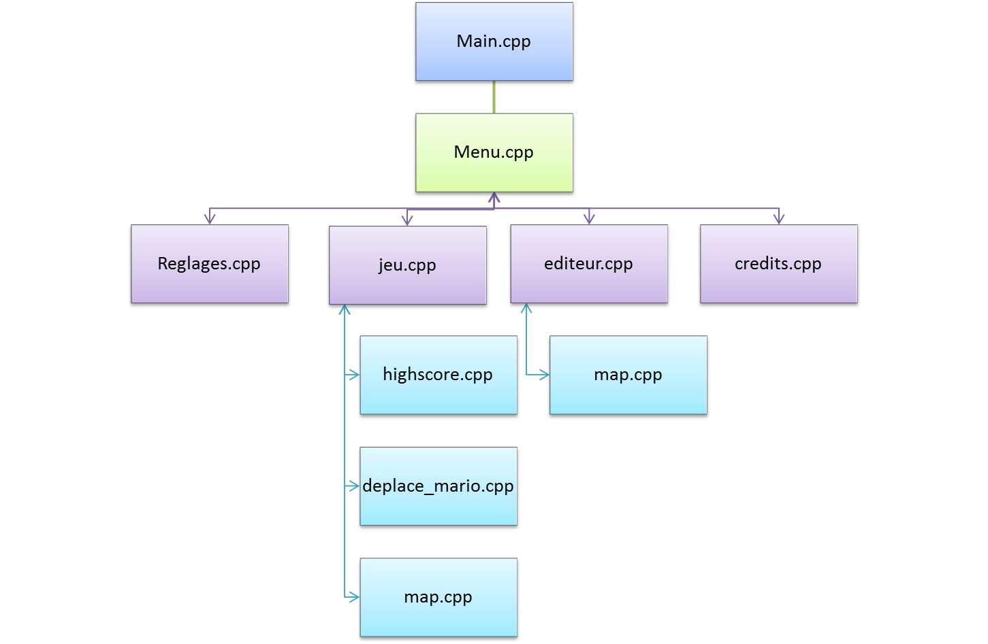
- Donner les prototypes et des explications concernant les fonctions que vous aurez définies.
  - Menu.h
    - int menu(SDL_Surface *ecran) ;
Squelette du menu
Retourne 0 si tout s'est bien passé

    - void menuBouton(Bouton * bouton, SDL_Surface *ecran, SDL_Color couleurTexte, FILE *fichier, bool actif, int nb);
Structure générale d'un bouton (adaptable en fonction du bouton)
Ne retourne rien

    - bool lanceProgramme(int bActif, SDL_Surface *ecran,Map *carteJeu,ParamMap options);
Permet de lancer les différentes parties du jeu (jeu, éditeur, etc)
Retourne vrai si le joueur veut quitter, faux sinon

  - jeu.h
    - void jeu(SDL_Surface* screen, Map carteJeu, ParamMap opt);
Fonction du tour de jeu : gestion de touche (déplacement du personnage (avec test de collision), laser, jet pack) ; affichage du score, nombre de vie, pseudo et nombre de pièce du pseudo
Note : ParamMap opt sert à envoyer à la map des options (ex si on doit afficher une grille ou pas)
Ne retourne rien

    - void affichageFonduJeu(SDL_Surface *ecran, int temps, int *fonduOk, Map carte, ParamMap opt, SDL_Surface *fond, SDL_Rect posFond)
Affiche un fondu de transition entre la saisie du pseudo et le début du jeu
Ne retourne rien

    - void nouvellePartie(SDL_Surface* screen, Joueur *j, Score *sc)
Permet de saisir un pseudo (possibilité de vérifier si le joueur existe déjà) et initialise des valeurs par défaut pour le joueur
Ne retourne rien

    - void enregistrerJoueur(Joueur *j, SDL_Surface* screen) ;
Cette fonction est un menu qui permet de saisir un pseudo à 3 lettres (touche flèche haut et bas pour changer la lettre, espace pour passer à la suivante).
Ne retourne rien

  - map.h
    - void chargeMap(Map *carte) ;
Chargement de la map depuis un fichier de manière dynamique
Le chargement se fait dans le carte.tableau[x][y]
Ne retourne rien

    - void sauvegardeMap(Map carte) ;
Sauvegarde de la map depuis carte.tableau[x][y] vers un fichier txt
Ne retourne rien

    - void afficheMap(Map carte, SDL_Surface *ecran, ParamMap opt) ;
Lis le tableau de la map contenu dans carte et place les blocs du tileSet (carte.filenameTileSet) aux endroits correspondant. Ne charge les blocs que pour la fenêtre visible (et pas pour tout le niveau).
Ne retourne rien

    - int scrollingPersoY(Perso mario, Map *carte, SDL_Surface *screen)
Permet de bloquer le joueur dans un cube inclus dans l’écran et de faire défiler le decor en Y
Retourne

    - int scrollingPersoX(Perso mario, Map *carte, SDL_Surface *screen)
Permet de bloquer le joueur dans un cube inclus dans l’écran et de faire défiler le decor en X
Retourne

    - void ScrollingDebordement(Map *carte, SDL_Surface *screen)
Permet de bloquer le scrolling par rapport à la taille du tableau (dans éditeur ->scrolling manuel)

Ne retourne rien

  - deplace_mario.h
    - void decoupeBlaster(Perso *player) ;
Récupère le bon sprite à afficher pour le blaster.
Ne retourne rien

    - void decoupePerso(Perso *perso1);
Récupère le bon sprite à afficher pour le personnage, en fonction de la position à afficher (les différentes images pour courir, ou rester debout)
Ne retourne rien

    - void affiche_laser(Balle *tire_mario,int *nb_balle,Map *carte,SDL_Surface *screen,int *realloc_tire, Perso player,Joueur *joueur1);
Affiche le laser avec la bonne trajectoire.
Ne retourne rien

    - void gestion_touche(Perso *perso1,int *continuer,int *a_atteri,int *touche_enfonce,int *touche_a_ete_enfonce,int *new_balle,int *cpt_balle,int *jetPack,int *cptJetPack);
Lis la touche appuyée et change différentes options en fonction de la touche enfoncée (droite/gauche/haut/bas du perso + le blaster + le tir et le jet pack)
Ne retourne rien

    - void deplace_mario(Perso *perso1,Map *carte,int decalage,SDL_Surface* screen,int *a_atteri,Joueur *j,int *continuer,FMOD_SYSTEM *system,FMOD_SOUND *piece);
Déplace le mario dans la bonne direction, après avoir fait les test de collisions, le scrolling .
Ne retourne rien

    - void position_perso_tab(SDL_Rect surface_a_tester,int *posxmin,int *posymin,int *posxmax,int *posymax,Map carte,int opt);
Permet de determiner les n° des cases dans le tableau de la map autour de la surface envoyée en paramètre
Ne retourne rien

    - int test_collision(SDL_Rect surface_a_tester,Map *carte,int opt,int opt2,Joueur *joueur1);
retourne la valeur de la case ou se trouve la surface envoyée en paramètre

  - highscore.h
    - void highscore(SDL_Surface *ecran) ;
Récupère les scores dans le fichier et les trie du meilleur au pire.
Ne retourne rien

    - void sauvegardeScore(Score score) ;
Sauvegarde le score en cours dans le fichier score.txt
Ne retourne rien

    - void *tri_highscore(Score s[], int nbJoueur) ;
Tri des scores (par séléction)
Ne retourne rien

  - reglage.h
    - void reglages(SDL_Surface *ecran);
Adapte la taille de la fenêtre. Le choix se fait via un sous-menu
Ne retourne rien

    - void bouton(SDL_Surface *ecran, Bouton *bouton, SDL_Color couleurTexte, Uint32 couleurFond, int nbReso, bool actif);
Permet de changer la taille des boutons en fonction de la résolution de l'écran
Ne retourne rien

    - int changeResolution(bool sens, Fenetre *fenetre, int nbReso) ;
Retourne le nouvel indice de résolution d'écran

    - void saveConfig(Fenetre fenetre);
fonction chargée d'enregistrer les informations de le fenetre (structure Fenetre) dans le fichier "config.txt"
Ne retourne rien

    - int pleinEcran(int boolEcran);
fonction renvoyant un booléen (0 ou 1) selon si on est en mode fenetre (0) ou plein écran (1), l'inverse est renvoyé

  - editeur.h
    - void editeur(SDL_Surface *ecran, Map *carte, ParamMap *opt);
Permet de lancer editeur
Ne retourne rien

    - void gestionToucheEditeur(Map *carte, ParamMap *opt, SDL_Surface *ecran, int *continuer, int *mouseX, int *mouseY, int *clicGauche, int *clicDroite, int *typeBloc);
Permet d'envoyer et de récupérer des information pour la gestion des touches dans editeur
Ne retourne rien

    - void aideBloc(SDL_Surface *screen, Map carte, int *mX, int *mY, int *typeBloc);
Permet d'afficher le bloc actuellement selection, il suit le curseur de la souris
Ne retourne rien

    - void afficheInterface(SDL_Surface *screen);
Permet d'afficher les information de interface
Ne retourne rien

Répartition et planification
Prénom / Nom | Lundi | Mardi | mercredi | Jeudi | vendredi
Mathieu Martin | Documentation, réflexion | Editeur de map et gestion général du comportement de la map (Basique) | Editeur plus avancé, ajoute/suppression de bloc. Gestion de la map avec de nouveaux éléments. Gestion des blocs par des images. | Gestion des différent tile pour la carte, savoir si c’est un mur/cassable/bonus | Avoir des sprites du joueur/ai si possible animer. Voir même des blocs animé.
Natacha Laborde | Documentation, répartition du travail, installation et préparation du plan de travail (outil SDL et SVN) | Fonctions de lecture et d'écriture dans les fichiers (chargement de la map, sauvegarde de la map crée avec l'éditeur, sauvegarde d'infos sur le joueur etc) | Implémentation du score du joueur, des vies. Implémentation de la sauvegarde, et d'un classement des joueurs | Gestion des différent tile pour la carte, savoir si c’est un mur/cassable/bonus (avec Mathieu) | Assistance aux autres personnes du groupe  Rédaction du compte rendu
Arthur Veys | Documentation. installation, préparation et explication du fonctionnement du SVN. | Création de l’intelligence Artificielle des ennemies | Implantation des réactions des ennemies avec le personnage | Finir la gestion ennemie | implantation de la musique personnelle et du thème du jeu
Nathanaël Couret | Documentation SDL_ttf.  Réflexion sur le menu principal et première ébauche. | Amélioration du menu, gestion des choix au clavier.  Réflexion sur les menus « réglages » et « scores » et première ébauche.  Travail sur le redimensionnement de la fenêtre. | Finition des menus « réglages » et « scores », implémentation du menu pause en jeu. | Amélioration des graphismes des différents menus, optimisation ou correction du code. | Si possible,  aider les autres membres du groupe. Sinon, optimisation du code,  amélioration des graphismes et des commentaires.
Thomas Rovayaz | Documentation. installation, préparation et explication du fonctionnement du SVN.  Réflexion sur l’algorithme de collision | Création de la collision et du déplacement de Mario sur le décor | Début du codage du scrolling | Finition du scrolling et des ennemies | Quelques bonus (musique…)

Tests
i
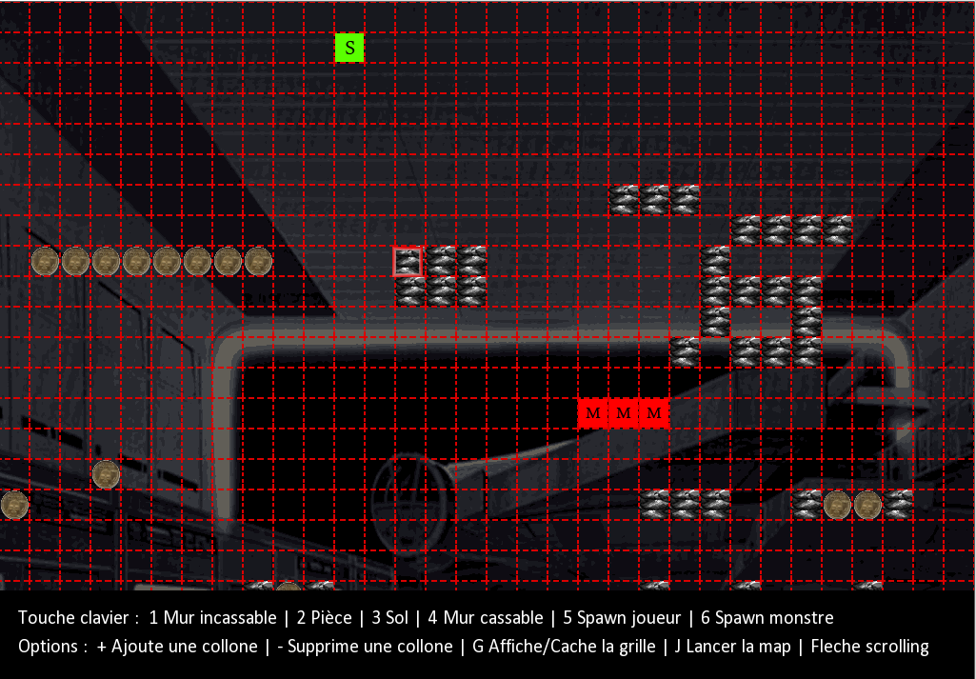Illustration 1: L'éditeur de niveau
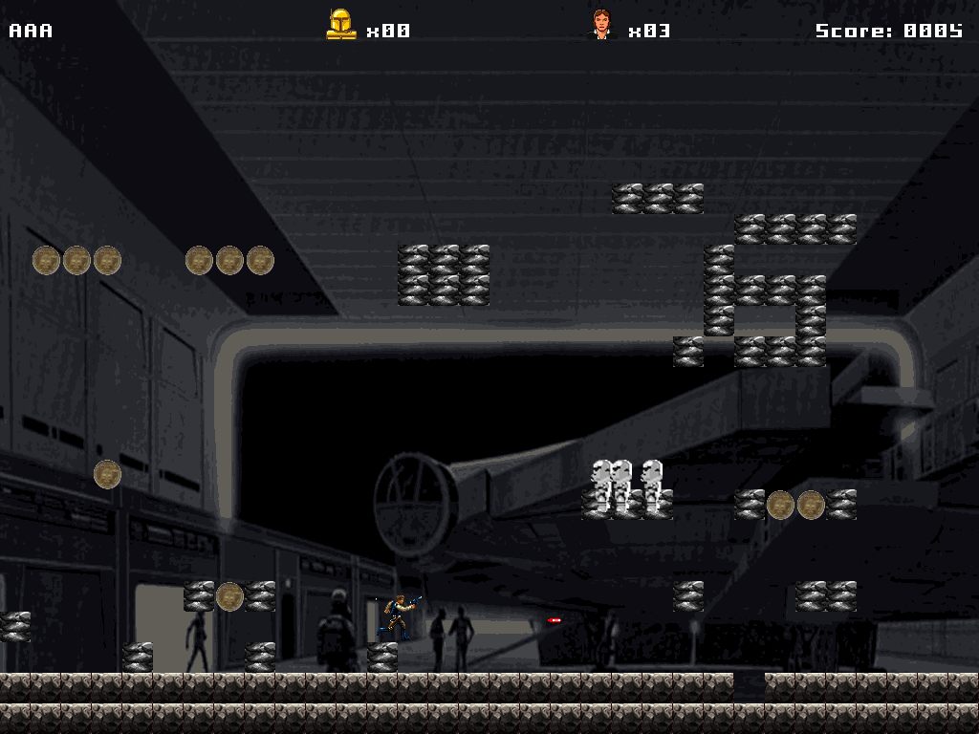
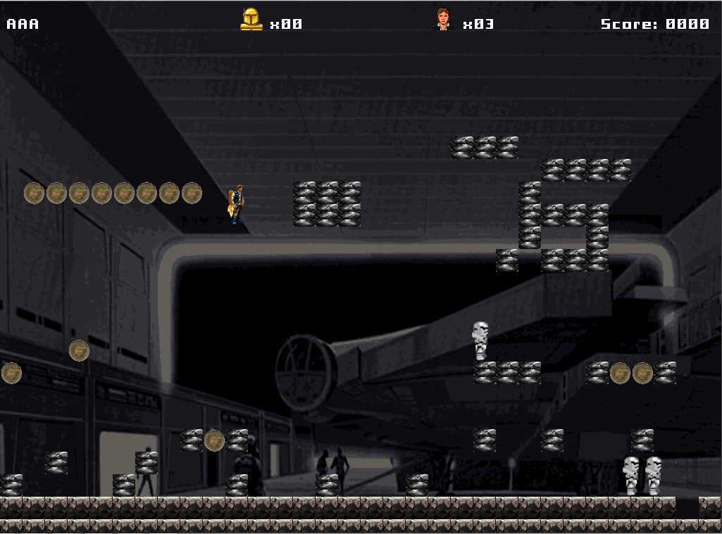Illustration 2: Le jetpack

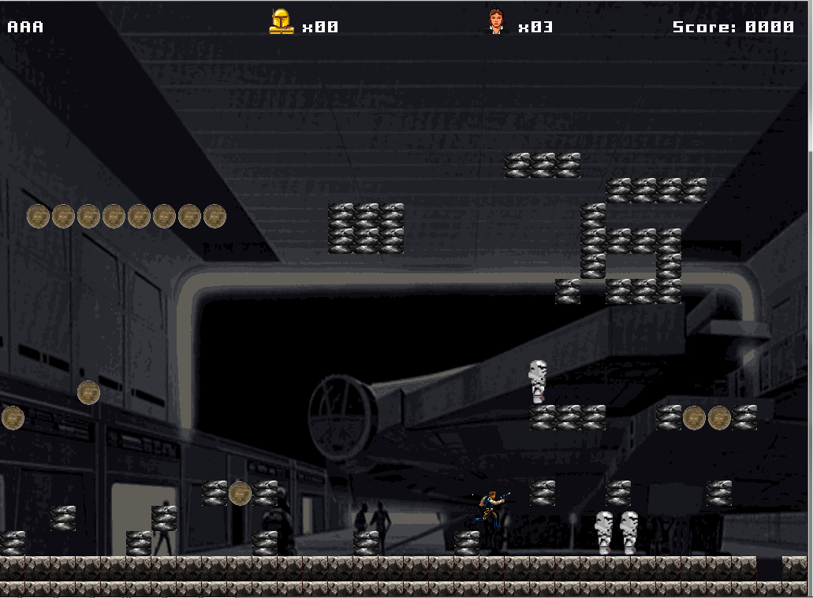Illustration 3: Les ennemis
Illustration 4: Le laser

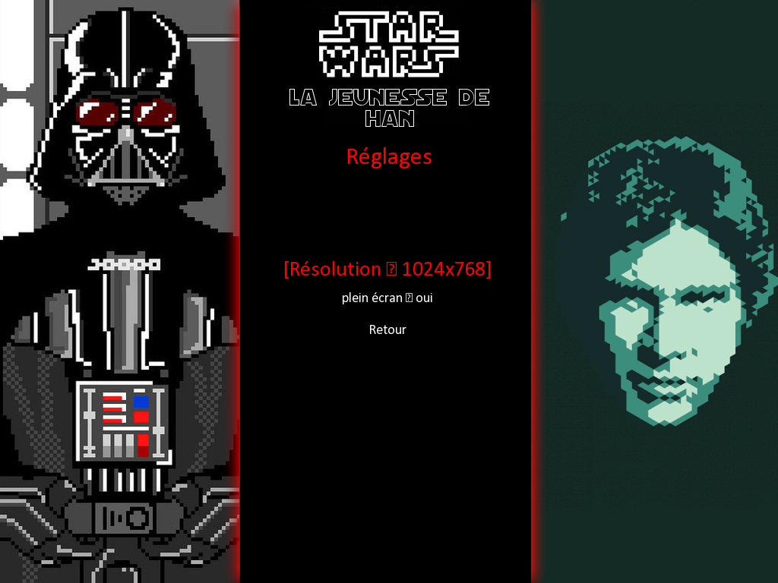Illustration 5: Les réglages

Recette

Lot 1 (la map) :
Besoin | Non traité | Non achevé | Non conforme | Conforme
Sauvegarde de la map |  |  |  | *
Chargement de la map |  |  |  | *
Editeur de map |  |  |  | *
Affichage de la map |  |  |  | *

Lot 2 (le jeu) :
Besoin | Non traité | Non achevé | Non conforme | Conforme
Les collisions |  |  |  | *
Les sprites des persos |  | * |  | *
Le scolling |  |  |  | *
Le déplacement |  |  |  | *
Le game over | *
Fin du niveau | *

Lot 3 ( Les menus) :
Besoin | Non traité | Non achevé | Non conforme | Conforme
Les boutons |  |  |  | *
Les liens entre les fichiers |  |  |  | *

Lot 4 (Les scores) :
Besoin | Non traité | Non achevé | Non conforme | Conforme
Sauvegarde des scores (pseudo et date) | *
Chargement des scores (pseudo et date) |  |  |  | *
Affichage des scores |  |  |  | *

Lot 5 (Les fonctionnalités) :
Besoin | Non traité | Non achevé | Non conforme | Conforme
Le blaster |  |  |  | *
Le JetPack |  |  |  | *
Les bonus |  |  |  | *

